Dzień Dobry Moji Drodzy
Witam Was.
Dziś chciałam porozmawiać z Wami na temat dzisiejszego dnia.
Powiedzcie mi kto to może by :
Nosi biały czepek
i biały fartuszek,
a żebyś był zdrowy,
czasem ukłuć musi.
Tak Kochani zgadzaj się odpowiedz to PIELĘGNIARKA.

Dziś obchodzony jest Dzień Pielęgniarki.
Na wstąpię czy ktoś z Was wie czym zajmuje się pielęgniarka??
Znakomicie przedstawię Wam krótki opis zawodu Pielęgniarki:
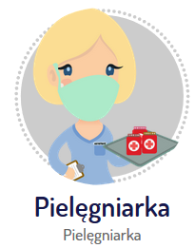
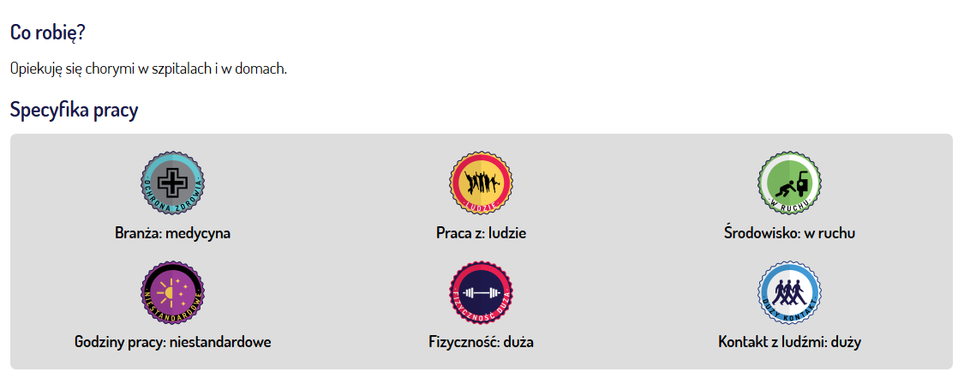
Opis zawodu:
Gdy byłam mała, bardzo lubiłam “leczyć” swoje misie; bandażowałam im łapki, mierzyłam temperaturę i dawałam zastrzyki. Pomyślałam, że gdy dorosnę, chciałabym robić coś podobnego, tylko naprawdę. Zostałam pielęgniarką. Czym się zajmuję? Ogólnie mówiąc pomagam lekarzom. Do moich obowiązków należą zabiegi pielęgnacyjne, lecznicze, rehabilitacyjne, diagnostyczne itp. Wykonuję szczepienia ochronne dzieci i dorosłych; robię zastrzyki domięśniowe i dożylne; zakładam kroplówki; opatruję rany (niewymagające szycia) i drobne urazy (np. stłuczenia); podaję chorym leki; mierzę temperaturę i ciśnienie; obsługuję sprzęt do badania EKG (to badanie pracy serca), EEG (to badanie bioelektrycznej aktywności mózgu) itp. Opiekując się osobami niepełnosprawnymi i obłożnie chorymi pomagam im lub wyręczam je w takich codziennych czynnościach jak mycie, ubieranie się, przemieszczanie się z łóżka na wózek inwalidzki itp. Karmię pacjentów, którzy nie są w stanie samodzielnie jeść, dbam o to, aby osoby stale leżące w łóżku nie dostały odleżyn ani przykurczów (zmieniam im pozycję, oklepuję, masuję, dopasowuję specjalne podkładki zmniejszające nacisk na skórę i utrzymujące kończyny w neutralnej pozycji). Przygotowuję pacjentów do operacji i badań diagnostycznych, instruuję chorego, jak powinien dbać o siebie po wyjściu ze szpitala, żeby przyspieszyć powrót do zdrowia, uczę rodziny niepełnosprawnych i obłożnie chorych pacjentów, jak właściwie się nimi opiekować. Żeby móc pracować w tym zawodzie muszę skończyć studia pielęgniarskie. Muszę potrafić opiekować się pacjentami w placówkach medycznych i w domach; wiedzieć, jakie leki łagodzą np. gorączkę, albo uporczywy, silny ból i jak je podawać; umieć pobierać krew, zakładać wenflon, podłączać kroplówkę itp. Muszę znać anatomię i fizjologię człowieka, wiedzieć o chorobotwórczych mikrobach (bakteriach, wirusach, grzybach) i pasożytach oraz chorobach, które wywołują; muszę wiedzieć, jak bezpiecznie pobierać krew i inne materiały do badań analitycznych, aby unikać zakażenia itp. Potrzebuję też dobrej znajomości chemii, a dokładniej – farmakologii, żeby orientować się w składzie najczęściej wykorzystywanych leków i wiedzieć, jak działają one na organizm człowieka; których nie można stosować równocześnie (np. w tym samym wlewie kroplowym) np. ze względu na to, że mają różny odczyn i mogą się nawzajem neutralizować, a których nie wolno podawać pacjentowi uczulonemu na konkretną substancję. Muszę znać fizykę (w tym takie zagadnienia jak magnetyzm czy elektryczność), żeby rozumieć działanie sprzętu medycznego, którego używam podczas pracy, oraz wiedzieć, jak bezpiecznie z niego korzystać. W mojej pracy bardzo ważna jest dobra kondycja fizyczna, ponieważ muszę np. pomagać chorym w wejściu na łóżko, przekładać ich, kąpać, przewozić na badania (na wózku lub łóżku), dbać o osoby nieprzytomne, przenosić ciężki sprzęt medyczny itp.
Istotne wymagania i umiejętności
Matematyka
Istotne ponieważ: Muszę znać matematykę, żeby móc obliczać dawki leków w zależności od masy ciała pacjenta oraz czas ich działania w zależności od postaci i drogi podania (czy jest podany doustnie czy np. dożylnie), kontrolować zużycie leków i środków opatrunkowych na oddziale oraz obliczać zapotrzebowanie na te materiały itp.
Biologia
Istotne ponieważ: Muszę znać anatomię i fizjologię człowieka; wiedzieć o chorobotwórczych mikrobach (bakteriach, wirusach, grzybach) i pasożytach oraz chorobach, które wywołują; muszę wiedzieć, jak bezpiecznie pobierać krew i inne materiały do badań analitycznych aby unikać zakażenia, itp.
Fizyka
Istotne ponieważ: Muszę znać fizykę (w tym takie zagadnienia jak magnetyzm czy elektryczność), żeby rozumieć działanie sprzętu medycznego, którego używam podczas pracy, oraz wiedzieć, jak bezpiecznie z niego korzystać.
Chemia
Istotne ponieważ: Muszę znać chemię, a dokładniej – farmakologię, żeby orientować się w składzie najczęściej wykorzystywanych leków i wiedzieć, jak działają one na organizm człowieka; których nie można stosować równocześnie (np. w tym samym wlewie kroplowym) np. ze względu na to, że mają różny odczyn i mogą się nawzajem neutralizować, a których leków nie wolno podawać pacjentowi uczulonemu na konkretną substancję.
Sprawność fizyczna
Istotne ponieważ: W mojej pracy bardzo ważna jest dobra kondycja fizyczną, ponieważ muszę np. pomagać chorym w wejściu na łóżko, przekładać ich, kąpać, przewozić na badania (na wózku lub łóżku), dbać o osoby nieprzytomne, przenosić ciężki sprzęt medyczny itp.
Język angielski
Istotne ponieważ: Muszę znać język angielski, żeby móc porozumieć się z pacjentami z innych krajów oraz czytać anglojęzyczną literaturę fachową.
Posłuchajmy piosenki:
https://www.youtube.com/watch?v=b1HgOGs4rfA
Zapraszam Was do obejrzenia kilka filmów z serii Było sobie życie :
https://www.youtube.com/watch?v=wxBXJo0D5Jg&list=PLfygl12Aq6M_pDPzFtcYMSO1hAvYjzxOd&index=2 – krew
https://www.youtube.com/watch?v=DwHcpXETqHs&list=PLfygl12Aq6M_pDPzFtcYMSO1hAvYjzxOd&index=11 – mięsnie
https://www.youtube.com/watch?v=-Js4-xwXp78&list=PLNgV-ZDx9q6K-XX_VrGr7ILV8YLiANUpr&index=9 – Układ oddechowy

A teraz troszkę rozrywki :
https://learningapps.org/1093156?fbclid=IwAR1spFCvknc3VNGQrQ86Iz1Kac85BNwm9ekAVbjtU9hbbBy3JnkwrGZLors - Zawody
https://learningapps.org/10274122?fbclid=IwAR3JwueCQ3hHJF_HSQyuwVKdi3J3TjF2b69MYmQ83ZIgQad8QQbNyNeSVbw - Części ciała
https://learningapps.org/2621123?fbclid=IwAR3pbV4dQ_P2xE-m0SJbuyY816Ez-OMsquh2b466aXHO-KqPiPM5dk3m8TM - Przyrządy lekarskie.
https://learningapps.org/1264719?fbclid=IwAR354w2tI99RkMV8f_IcsmGC-sEDACRBhmgDDBlwAtw4Kl1Yc6oSevmIjSQ - Pięć zmysłów.
( jeśli nie znamy zmysłów posłuchajmy piosenki, która odpowie nam na każde pytanie : https://www.youtube.com/watch?v=MnD7PFCTsVo )
https://puzzlefactory.pl/pl/puzzle/graj/dla-dzieci/235284-zaw%C3%B3d-piel%C4%99gniarka – puzzle

A teraz kolejna propozycja na dziś dla Was
Kodowanie

 | A | B | C | D | E | F | G | H | I | J | K | L | M | N | O
1
2
3
4
5
6
7
8
9
10
11
12
13
14
15

C12 D12 K12 L12 B13 C13 D13 E13 J13 K13 L13 M13 C14 D14 K14 L14
A6 B6 C6 D6 E6 F6 G6 H6 I6 J6 K6 A7 A8 A9 L9 M9 N9 O9 A10 O11 A12 O12 A13 F13 G13 H13 I13 N13 O13
I7 J7 K7 I8 J8 K8 I9 J9 K9
O10
J4 I5 J5 K5 D7 C8 D8 E8 D9 A11 B11 C11 D11 E11 F11 G11 H11 I11 J11 K11 L11 M11 N11

 | A | B | C | D | E | F | G | H | I | J | K | L | M | N | O | P
1
2
3
4
5
6
7
8
9
10
11
12
13
14
15

D13 E13 K13 L13 C14 D14 E14 F14 J14 K14 L14 M14 D15 E15 K15 L15
F7 G7 H7 I7 J7 K7 L7 M7 N7 O7 E8 H8 L8 O8 D9 H9 L9 O9 C10 D10 E10 F10 G10 H10 I10 J10 K10 L10 M10 N10 O10 B11 O11 B12 C12 D12 E12 F12 J12 K12 L12 M12 N12 A13 B13 C13 F13 G13 I13 J13 M13 N13 O13 A14 B14 G14 H14 I14 N14 O14
G11 H11 I11 A12 G12 H12 I12 H13
H5 G6 H6 I6 O12

 | A | B | C | D | E | F | G | H | I | J | K | L | M | N | O
1
2
3
4
5
6
7
8
9
10
11
12
13
14
15

D12 E12 L12 M12 C13 D13 E13 F13 K13 L13 M13 N13 C14 D14 E14 F14 K14 L14 M14 N14 D15 E15 L15 M15
E5 F5 G5 H5 I5 J5 K5 L5 M5 N5 O5 H6 I6 L6 O6 H7 I7 L7 O7 H8 I8 L8 O8 B9 C9 D9 E9 F9 G9 H9 I9 J9 K9 L9 M9 N9 O9 B10 C10 D10 E10 F10 G10 H10 I10 J10 K10 L10 M10 N10 O10 A11 B11 A12 B12 C12 F12 G12 H12 I12 J12 K12 N12 O12 B13 G13 H13 I13 J13 O13
A10 C11 D11 E11 F11 G11 H11 I11 J11 K11 L11 M11 N11 O11
G3 F4 G4 H4
E6 F6 G6 J6 K6 M6 N6 E7 F7 G7 J7 K7 M7 N7 E8 F8 G8 J8 K8 M8 N8
J1 K1 K2 L2 L3 M3 M4 N4

Rysujemy pielęgniarkę :
https://www.youtube.com/watch?v=vlwg-J7a8vo&fbclid=IwAR3nOzE3ZPzWJWymUcy1RveyWq4cV_OGnZkJj97XqOiNKTj82YSqjVURk38
Wyślijcie mi swoje prace Pielęgniarek.
Wybierzemy i nagrodzimy…
Czekam na widomości z ze zdjęciami Waszych prac
krasnicka@sp59.szczecin.pl
Miłego Dnia Kochani
Justyna Kraśnicka

